**Conteúdo mínimo do projeto a ser apresentado ao CEP do IDSM**

*Estas orientações estão estabelecidas na NORMA OPERACIONAL Nº 001/2013, do Sistema CEP/CONEP.*

Incluir todos os tópicos listados abaixo ajudará a submeter o projeto na Plataforma Brasil.

Todos os projetos de pesquisa devem conter, **obrigatoriamente**:

**1 – Título da pesquisa**;

**2 – Tema**: assunto geral da pesquisa; (Exemplo: Direito das Mulheres)

**3 – Objeto da pesquisa**: é o afunilamento do tema da pesquisa. Aquilo que se quer pesquisar dentro do tema. (Exemplo: Lei Maria da Penha)

**4 – Introdução / Problematização;**

**4.1 – Relevância social (justificativa)**: importância da pesquisa em seu campo de atuação, apresentada pelo pesquisador;

**5 - Hipóteses ou Questões norteadoras;**

**6 - Objetivos**: propósitos da pesquisa;

**7 – Materiais e Métodos:** descrição detalhada dos métodos e procedimentos justificados com base em fundamentação científica; a descrição da forma de abordagem ou plano de recrutamento dos possíveis indivíduos participantes, os métodos que afetem diretamente ou indiretamente os participantes da pesquisa, e que possam, de fato, ser significativos para a análise ética;

**7.1 - Local de realização da pesquisa:** com detalhamento das instalações, dos serviços, centros, comunidades e instituições nas quais se processarão as várias etapas da pesquisa.

Em caso de estudos nacionais ou internacionais multicêntricos, deve ser apresentada lista de centros brasileiros participantes, constando o nome do pesquisador responsável, instituição, Unidade Federativa (UF) a que a instituição pertence e o CEP responsável pelo acompanhamento do estudo em cada um dos centros.

Em caso de estudos das Ciências Sociais e Humanas, o pesquisador, quando for o caso, deve descrever o campo da pesquisa, caracterizando-o geográfica, social e/ou culturalmente, conforme o caso.

**7.2 – Tamanho da amostra**: número de pessoas que participarão da pesquisa. Justifique caso este número ainda não seja conhecido.

**7.3 – Critérios de inclusão:** delimitar faixa etária, sexo, cor/raça (classificação do IBGE) e etnia, orientação sexual e identidade de gênero, classes e grupos sociais, e outras que sejam pertinentes à descrição da população e que possam, de fato, ser significativas para a análise ética da pesquisa. Justifique as razões para a utilização de grupos vulneráveis, quando for o caso;

**7.4 – Critérios de exclusão:** os "critérios de exclusão" não devem ser meramente o conjunto de características opostas àquelas que compõem os "critérios de inclusão". Critérios de exclusão são aqueles que, apesar do possível participante de pesquisa atender aos critérios de inclusão, fazem com que não seja possível adicionar tal participante por motivo específico.

Os critérios de exclusão são um recorte dentro dos critérios de inclusão.

Exemplos:

* inclusão: maiores de 18 anos / exclusão: indivíduos desprovidos de documentação de identidade;
* inclusão: somente os pescadores da Colônia Z4 / exclusão: pescadores sem a carteira de associado em dia;
* inclusão: somente os caçadores que residem na Reserva / exclusão: caçadores que caçaram por último há mais de 8 anos;
* Inclusão: feirantes / exclusão: feirantes não regulamentados;
* Inclusão: alunos do terceiro ano / exclusão: alunos do terceiro ano que tenham média inferior a 7.0.

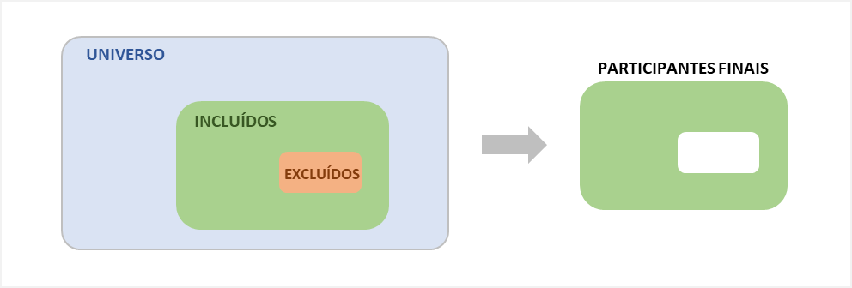

**8 – Garantias éticas** aos participantes da pesquisa: medidas que garantam a liberdade de participação, a integridade do participante da pesquisa e a preservação dos dados que possam identificá-lo, garantindo, especialmente, a privacidade, sigilo e confidencialidade e o modo de efetivação. Protocolos específicos da área de ciências humanas que, por sua natureza, possibilitam a revelação da identidade dos seus participantes de pesquisa, poderão estar isentos da obrigatoriedade da garantia de sigilo e confidencialidade, desde que o participante seja devidamente informado e dê o seu consentimento;

**9 – Cronograma:** informando a duração total e as diferentes etapas da pesquisa, em número de meses, com compromisso explícito do pesquisador de que a pesquisa somente será iniciada a partir da aprovação pelo Sistema CEP-CONEP;

**9.1 – Apresentação e Anuência:** Prever no cronograma uma atividade junto à comunidade ou agrupamento a ser estudado para apresentação da pesquisa e obtenção de Anuência das devidas lideranças;

**9.2 – Devolutiva:** conforme item 14.

**10 – Orçamento:** detalhar os recursos, fontes e destinação; forma e valor da remuneração do pesquisador; apresentar em moeda nacional ou, quando em moeda estrangeira, com o valor do câmbio oficial em Real, obtido no período da proposição da pesquisa;

**11 – Critérios de inclusão e exclusão** dos participantes da pesquisa: devem ser apresentados de acordo com as exigências da metodologia a ser utilizada. Justifique caso estes critérios não se apliquem.

**12 – Riscos e benefícios** envolvidos na execução da pesquisa: o risco, avaliando sua gradação, e descrevendo as medidas para sua minimização e proteção do participante da pesquisa; as medidas para assegurar os necessários cuidados, no caso de danos aos indivíduos; os possíveis benefícios, diretos ou indiretos, para a população estudada e a sociedade;

**13 – Critérios de encerramento ou suspensão de pesquisa**: devem ser explicitados, quando couber. Descrição dos fatos/acontecimentos que poderão resultar no encerramento ou suspensão da pesquisa.

**14 – Resultados do estudo (devolutiva)**: garantia do pesquisador que os resultados do estudo serão divulgados para os participantes da pesquisa e instituições onde os dados foram obtidos. Este item deverá ser incluído no cronograma.